Консультация для родителей: «Безопасность детей на воде. Правила безопасности на воде»
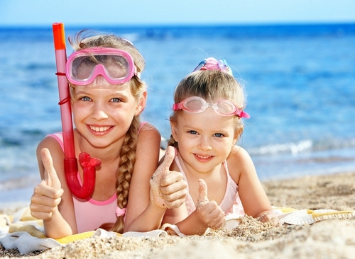
Чтобы избежать беды, детям и взрослым необходимо строго соблюдать ряд простых правил поведения на воде:
- Большинство людей тонут не из-за того, что плохо плавают, а потому, что, заплыв далеко или испугавшись, поддаются панике и не надеются на себя.
Полезно овладеть техникой отдыха для того, чтобы, начав из-за чего-нибудь нервничать во время плавания, вы смогли просто расслабиться и отдохнуть. А потом, придя в себя, доплыть до берега.
При отсутствии волн лучше всего отдыхать в положении на спине. Чтобы обеспечить горизонтальное положение тела, надо вытянуть прямые расслабленные руки за головой, ноги развести в стороны и слегка согнуть. Если этого недостаточно и ноги начинают опускаться вниз, то необходимо слегка согнуть руки в луче-запястных суставах и приподнять кисти над поверхностью воды, тогда ноги сразу всплывут. Тело примет горизонтальное положение. Можно отдыхать на спине, выполняя медленные и плавные движения ногами и руками под водой, затрачивая при этом минимальные усилия.
- купаться можно не раньше, чем через 1,5-2 часа после еды.
- не рекомендуется заниматься плаванием в открытых водоемах, при температуре воды ниже +15 °С, так как возможна внезапная потеря сознания и смерть от холодового шока. Развитию шока нередко способствует перегревание организма перед плаванием и неожиданно быстрое погружение в холодную воду.
- нельзя нырять в незнакомых местах - на дне могут оказаться притопленные бревна, камни, коряги.
- не прыгать в воду с лодок, катеров, причалов и других сооружений, не приспособленных для этих целей.
- желательно для купания выбирать специально отведенные для этого места.
- не заплывать далеко от берега, за буйки, обозначающие границы безопасной зоны.
- не подплывать близко к судам (моторным, парусным), лодкам, баржам. При их приближении уровень воды в водоеме значительно повышается, а при прохождении - резко падает и смывает все, что находится на берегу. Имели место случаи, когда под дно теплохода или баржи затягивало рядом плавающих людей.
- не следует купаться в заболоченных местах и там, где есть водоросли или тина.
Если обстоятельства сложились так, что вы попали в заросли водорослей, сохраняйте присутствие духа. С водорослями можно легко справиться, только необходимо не поддаваться мысли, что растения могут вас утопить. Плыть в зарослях водорослей приходится с частыми остановками, так как необходимо освобождаться от стеблей растений. Гребки руками выполняются у самой поверхности воды.
- нельзя входить в воду после перегревания на солнце или сильного охлаждения тела до образования "гусиной кожи".
- нельзя быстро погружаться и прыгать в воду после принятия солнечных ванн, бега, игр без постепенной адаптации к холодной воде.
- категорически запрещается входить в воду и купаться в нетрезвом состоянии.
- ни в коем случае не плавать на надувных матрацах, автомобильных камерах, надувных игрушках – подручное средство может оказаться неисправным, порваться, человек внезапно окажется в воде, а это очень опасно даже для умеющих хорошо плавать. Кроме того, даже слабый ветер способен унести их далеко от берега.
- нельзя купаться в штормовую погоду или в местах сильного прибоя.
- если вы оказались в воде с сильным течением, не пытайтесь плыть навстречу течению, справиться с ним сил не хватит; в этом случае нужно плыть по течению, но так, чтобы постепенно приближаться к берегу.
- если попали в водоворот, не пугайтесь, наберите побольше воздуха, нырните и постарайтесь резко свернуть в сторону от него.
- никогда не следует толкать кого-либо в воду, в особенности неожиданно, так как эта шалость может вызвать у людей, очень чувствительных к холодной воде, шок со смертельным исходом.
- нельзя шалить в воде, окунать друзей с головой и ставить им подножки. Если вы подплывете к приятелю под водой и резко дернете его за ноги, а он в этот момент как раз сделает вдох - приятель упадет в воду и захлебнется.
- нельзя подавать крики ложной тревоги.
- нельзя купаться, если у вас повышенная, или пониженная температура. Последствия могут быть непредсказуемыми. Находиться в воде в таком состоянии очень опасно.

